
“- A senhora sabe que cumpri quatorze meses
em uma prisão de segurança máxima e só fui
posto em liberdade quando o governo francês
permitiu que a GE adquirisse a Alstom Power e Grid”.
Arapuca estadunidense- Frédéric Pierucci, página 374

Curitiba, 8 de Novembro de 2022
A FALÊNCIA POLICIAL EM DUAS IMAGENS

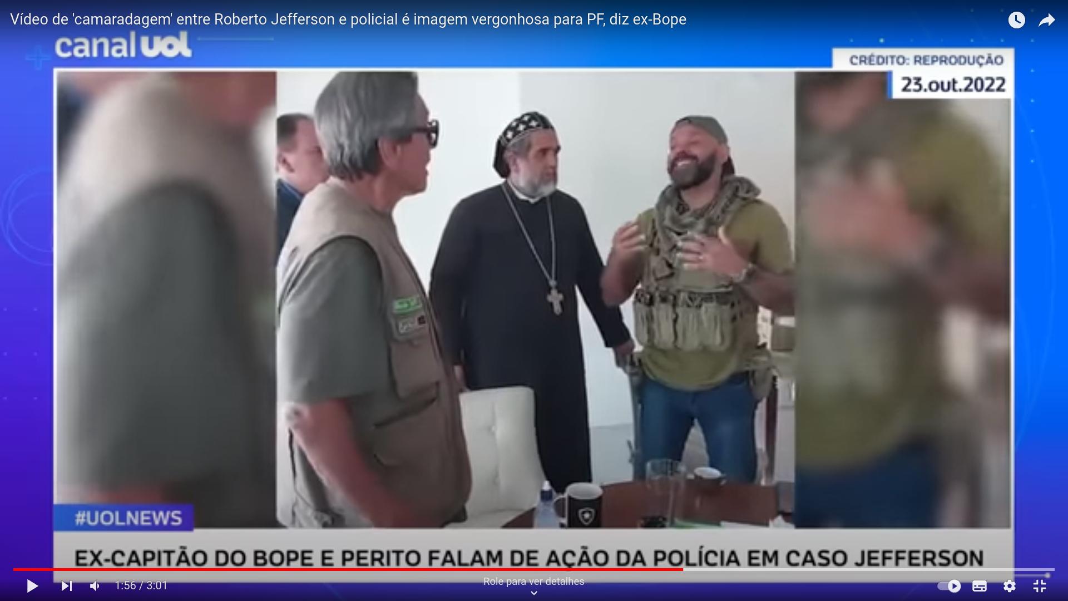

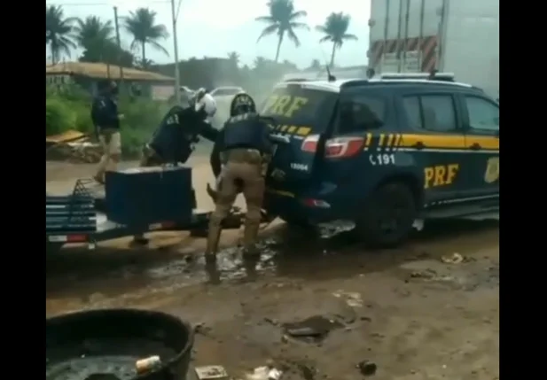

Quase não uso recursos visuais no Contestado, sempre procuro fazer a comunicação através da escrita, mas, para os fatos ocorridos no dia 23 de outubro e 25 de maio o uso de imagens auxilia na argumentação. Os trágicos ocorridos são exemplos indecentes que as Polícias precisam de mudanças, vou ser mais direto, uma revolução, exatamente, revolução, menos que isso e as coisas vão seguir da mesma forma que estão. Não estou exagerando, reformas pontuais já foram feitas e mudaram pouco, pura perfumaria. A Polícia não corresponde ao que a sociedade espera e não haverá mudanças significativas apenas com palavras bonitas dos especialistas em Segurança Pública e indignação seletiva dos governantes nas TVs. Não. A Democracia exige novos rumos.
Se você mora em Vênus e não acompanhou o que aconteceu no dia 23 de outubro, explico.
A Polícia Federal foi cumprir Mandado de Prisão em desfavor de Roberto Jefferson pelos seus reiterados crimes e os policiais foram recebido a tiros de fuzil e granadas. Dois agentes foram feridos. Tudo indica, pela sequência dos acontecimentos, que Jefferson foi alertado do Mandado de Prisão e resolveu atacar. Por quê? Talvez porque ele enfrenta um câncer terminal e pretendia morrer como herói dos bolsonaristas. Pouco tempo depois, agentes da PF foram dar cumprimento ao Mandado de Prisão. Detalhe: o correto, após a desastrosa abordagem, seria uma equipe tática efetuar o cumprimento da ordem, caso o alvo fizesse menção de resistir a tiros, seria morto. Este é o procedimento padrão. Mas não foi nada disso que aconteceu. Os agentes foram de forma cadelal (sic) dar cumprimento e um deles, como pode ver na foto, ria e batia um papo muito descontraído com o infrator como se fossem velhos amigos. Ele passava agradáveis momentos com o sujeito que há pouco havia atirado contra seus colegas. No mínimo, impróprio.
Analisemos em detalhes a primeira foto. A cena toda é de um ridículo ímpar.
O policial estava vestido com um shemagh, lenço árabe usado para proteger as vias aéreas da areia do deserto (?) (caso não saibam, é mania nas equipes táticas policiais usar esta indumentária, mesmo que aqui não ocorra tempestade de areia). Vai entender… O brabão (sic) seguia a estética de todo “combatente”: shemagh, quatro carregadores de fuzil no colete, boné para trás e uma barba volumosa. Ora, se o cara é um “combatente”, como gostam de ser chamados os policiais operacionais, era de se esperar que fosse dar cumprimento com o que se espera de um policial numa situação de extremo risco: arma na cara, joelho nas costas e algema. Nessa sequência. No mínimo! Se resistisse, seria contido com violência. Não estou inventando nada, é o procedimento correto. Insisto: Jefferson baleou dois companheiros de instituição do “brabão” (sic) e ele se porta como adolescente conhecendo o crush no primeiro encontro? Está claro: esse cara nunca foi policial na vida e talvez nunca será, é o famoso playmobil – policial de brinquedo; muita estética e pouco conteúdo. Falta postura, falta simancol (sic) e falta vergonha na cara.
Outro detalhe absurdo da foto: “Padre” Kelmon (que nunca foi padre) estava lá. O que aquele embusteiro fazia ali? O que justifica um sujeito desses num local de cumprimento de Mandado de Prisão?
Roberto Jefferson é um homem poderoso. Com esse tipo de pessoa a Polícia tem todos os cuidados do mundo e pensa muito antes de sacar a pistola do coldre para fazer a abordagem padrão.
Enfim, conhecendo a Polícia, como conheço, não estranharia se aquelas pessoas resolvessem saborear um whisky Johnnie Walker numa animada conversa antes de levar Jefferson para a prisão. Ele foi colocado no banco de trás da viatura com todo o afeto e respeito que é reservado apenas aos ricos e poderosos. Não foi nem algemado! Quando o alvo é um ferrado na vida nós sabemos qual é o procedimento.
A segunda foto é um exemplo do que escrevi no parágrafo acima: com pobre o chicote da polícia estala forte. Genivaldo de Jesus dos Santos, um fodido na vida com diagnóstico de esquizofrenia foi torturado com gás lacrimogêneo no camburão da PRF apenas porque estava pilotando moto sem capacete. Você pode ver na foto que os PRFs seguravam a porta para que Genivaldo não escapasse e sofresse bastante; ele acabou morrendo por asfixia. Genivaldo foi torturado e assassinado por policiais a serviço do Estado. Será que fariam isso com Roberto Jefferson?
Caso você seja um cínico, que só está preocupado com o universo contido em seu umbigo, deve pensar: - Ah, mas essas são situações esporádicas. Não são regra!
É mesmo?
Não. A polícia brasileira é muito violenta, em excesso, e sempre com pobres. Com ricos até o tom de voz fica bem mais baixo e a educação é um primor. Cansei de ver isso.
Se não bastasse a desigualdade com que as classes são tratadas nós ainda temos a polícia que mais mata em situações de confronto no mundo e também a que mais morre, segundo o Atlas da Violência do Fórum Brasileiro de Segurança Pública. Você pode conferir aqui: https://forumseguranca.org.br/atlas-da-violencia/
Se você estudar os dados do Fórum Brasileiro de Segurança Pública vai constatar que a quase totalidade das mortes em confronto armado são de uma única instituição: a Polícia Militar dos Estados.
Os dados estatísticos geram vários questionamentos mas não podemos cravar uma resposta com certeza científica do porquê as polícias militares matam tanto, até porque nas situações de confronto só temos a palavra dos policiais e dos criminosos, testemunhas dificilmente se manifestam. Especula-se que esses números assombrosos são devidos a ideologia militar das organizações, em que a ótica militar é maior que a policial, além de outros motivos. Sempre lembro das palavras de um professor de Direito Penal: “Quem é preparado para a guerra não está preparado para a vida civil”. A sociedade não tem controle do que acontece nessas abordagens, e deve ter. Seguindo essa lógica, alguns grupos policiais tem recebido câmeras corporais nos coletes balísticos e o resultado veio rápido: as mortes em confronto diminuíram muito. Tem algo muito errado acontecendo no interior dessas polícias.
Causa-me tristeza que os policiais eleitos nas casas legislativas são, em sua maioria, do pior tipo: os adeptos do “bandido bom é bandido morto”. Extrema- direita. Eles defendem tudo aquilo que a democracia rejeita – truculência policial, extermínio de pobres e falta de controle. Ah, e ainda vendem a ideia que os Direitos Humanos defende só vagabundos. Com essa gente no Congresso Nacional não tenho esperanças que vamos ver mudanças significativas nas polícias. Outra solução possível é pela pressão vinda das várias entidades da sociedade em cima dos legisladores e operadores da administração pública.
Leonardo Bruno Lange Tucunduva
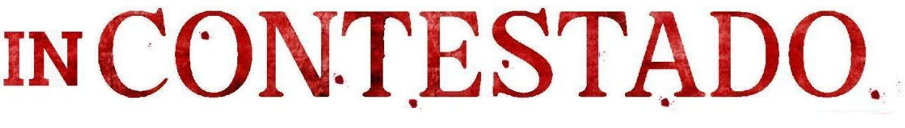


A Lei FCPA dos EUA de 1977- Lei sobre práticas de corrupção no exterior permite a eles atuar como xerifes do mundo. Se uma empresa opera na Bolsa de Valores americana, negocia em dólar ou mesmo use e-mail de um provedor dos EUA ela pode ser alvo do Departamento de Justiça dos EUA- DOJ. Frédéric Pierucci era um executivo da Alstom que foi preso em passagem pelos EUA e processado com base no FCPA. O autor relata o escandaloso processo a que foi submetido e a venda forçada da Alstom para a GE, aliás, várias empresas estrangeiras sofreram a mesma perseguição. Você pode encontrar este livro na Amazon por R$56,03.

